Eroii Sanitari |2003
Bd. Profesor Dr. Gheorghe Marinescu n°19

BCCH | Afiseaza |  | LAC | CID | TRX | Diverse
5 | Cotroceni | Est | 11142 | 20032 | 4  FH 5 / 38 / 41 / 46 | CRH 8 | 2Ter – MB 0
9 |  | Vest |  | 20033 | 4  FH 9 / 14 / 31 / 56
20 |  | Nord |  | 20031 | 4  FH 20 / 34 / 50 / 54 | CRH 6

Ca si site-ul 2005 Fagaras din spatele Casei Radio, cred ca acest BTS a fost instalat într-o faza de densificare destul de precoce, de exemplu undeva prin 1998 – zona aceasta fiind acoperita la lansarea retelei doar de triunghiul format din site-urile 027 Romtehnica Razoare / 053 Cotroceni / 019 Grozavesti… asa ca era chiar necesara o mica densificare, macar pentru a ameliora acoperirea în Palatul Cotroceni !

HW equipment

Aici nu avem decât câte un singur Kathrein 742 266 / sector, asa ca repartizarea TRX-urilor se face putin de tot mai „violent” (câte 2 TRX-uri cuplate pe fiecare feeder) ; capacitatea totala a site-ului este de 12 TRX pentru ca jos pe lateralul vilei (de doar 4 etaje) avem instalat un RBS Ericsson 2106. Si aici au pastrat TMA-urile pe partea UMTS, pentru ca dintr-un motiv obscur nu au reusit sau vrut sa instaleze RRU-urile lânga antene ! Inca se pasteaza MiniLink-ul Ericsson de 0.3m catre înaltul 4580 Institutul de Chimie, chiar daca între 2009 si 2010 a fost „trasa” si Fibra Optica pâna la acest BTS.

SW configuration

Si acest site este atins (dar mai lejer) de „problema” frontierei LAC-urilor 11142 cu 11132 – cel putin verzii considera ca doar pe S1| Nord esti suceptibil sa dai de LAC 11132 (ceea ce este complet adevarat, ai înaltul 4580 Institutul de Chimie la 700m distanta) asa ca au coborât putin CRH-ul... dar cum si pe celulele de acolo l-au înjumatatit (=4 dB) e parca si mai rau asa, pentru ca este suficient de o diferenta de doar 2 dBm la RxLevel si esti gata pentru a juca ping-pong între aceste 2 satanés LAC-uri !

BA_List 5
5 / 7 / 9 / 11 / 13 / 15 / 18 / 20 / 31 / 33 / 35 / 37 / 39 / 58 / 59 / 60 / 62 | 641 / 647 / 653 / 655 / 681 / 687

Pâna în aceasta iarna nu declarau decât BCCH 641 / 647 / 653 – adica probabil cele 3 sectoare ale istoricului 053 Cotroceni (vila din vale) catre care acest sector si emite ; plus acel BCCH 655 care nu am nicio idee la ce o corespunde ! Iar acum, ca si pe majoritatea BTS-urilor din aceasta zona, au mai adaugat si BCCH 681 / 687 de la mutatul 3210 Palatul CFR, chiar daca nu se stie sigur ce sanse reale ai tu sa prinzi corect acel site de pe aici...

BA_List 9
5 / 7 / 9 / 11 / 13 / 15 / 18 / 20 / 33 / 35 / 37 / 39 / 49 / 57 / 59 / 60 / 61 | 653 / 681

Pâna în aceasta iarna nu declarau, asa cum trebuie, decât BCCH 653 al istoricului 053 Cotroceni... iar acum au bagat si BCCH 681 de la mutatul 3210 Palatul CFR – care corespunde sectorului care esti întradevar susceptibil sa-l receptionezi pe aici prin zona ! Iata asadar, pour une fois, niste declaratii cât se poate de corecte !

BA_List 20
5 / 7 / 9 / 11 / 13 / 15 / 18 / 20 / 30 / 31 / 33 / 35 / 37 / 39 / 59 / 60 / 61 / 62 | 641 / 681 / 687

Cam acelasi lucru avem si pe acest sector Nordic, cu cele 2 celule nou declarate de la Palatul CFR – chiar daca BCCH 687 nu emite deloc în aceasta directie. Este totusi straniu cum de pâna acum nu se declara nimic de la nou desfintatul 2011 Dinicu Golescu de pe Hotel Astoria / Gara de Nord, nici aici si nici sur le secteur qui va bien de pe Institutul de Chimie !

RAM | -111 dBm

RAR | 2

T3212 | 40 | BSIC 24
MT  MS-TXPWR-MAX-CCH | 5 |33 dBm

PRP | 4
DSF | 22
BA  BS-AG-BLKS-RES | 1
CN  CCCH configuration | 0 |Not Combined

RAI | 1

RAC | 6

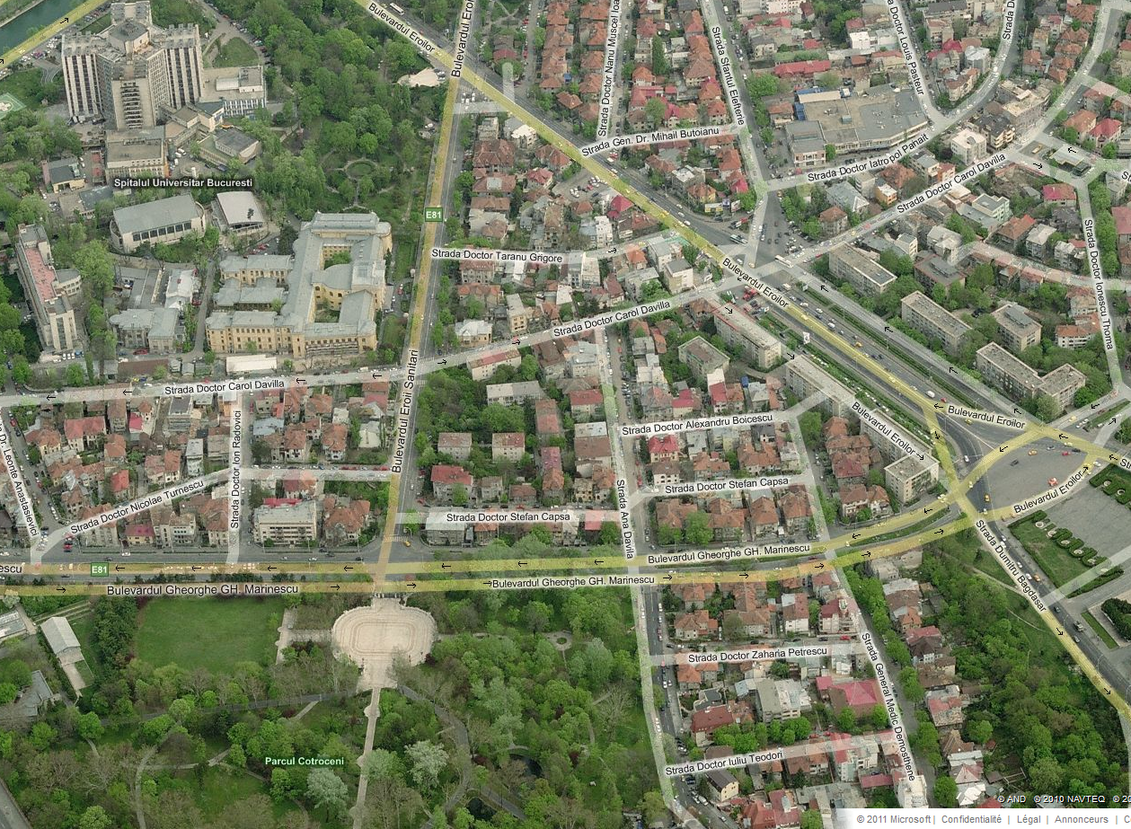

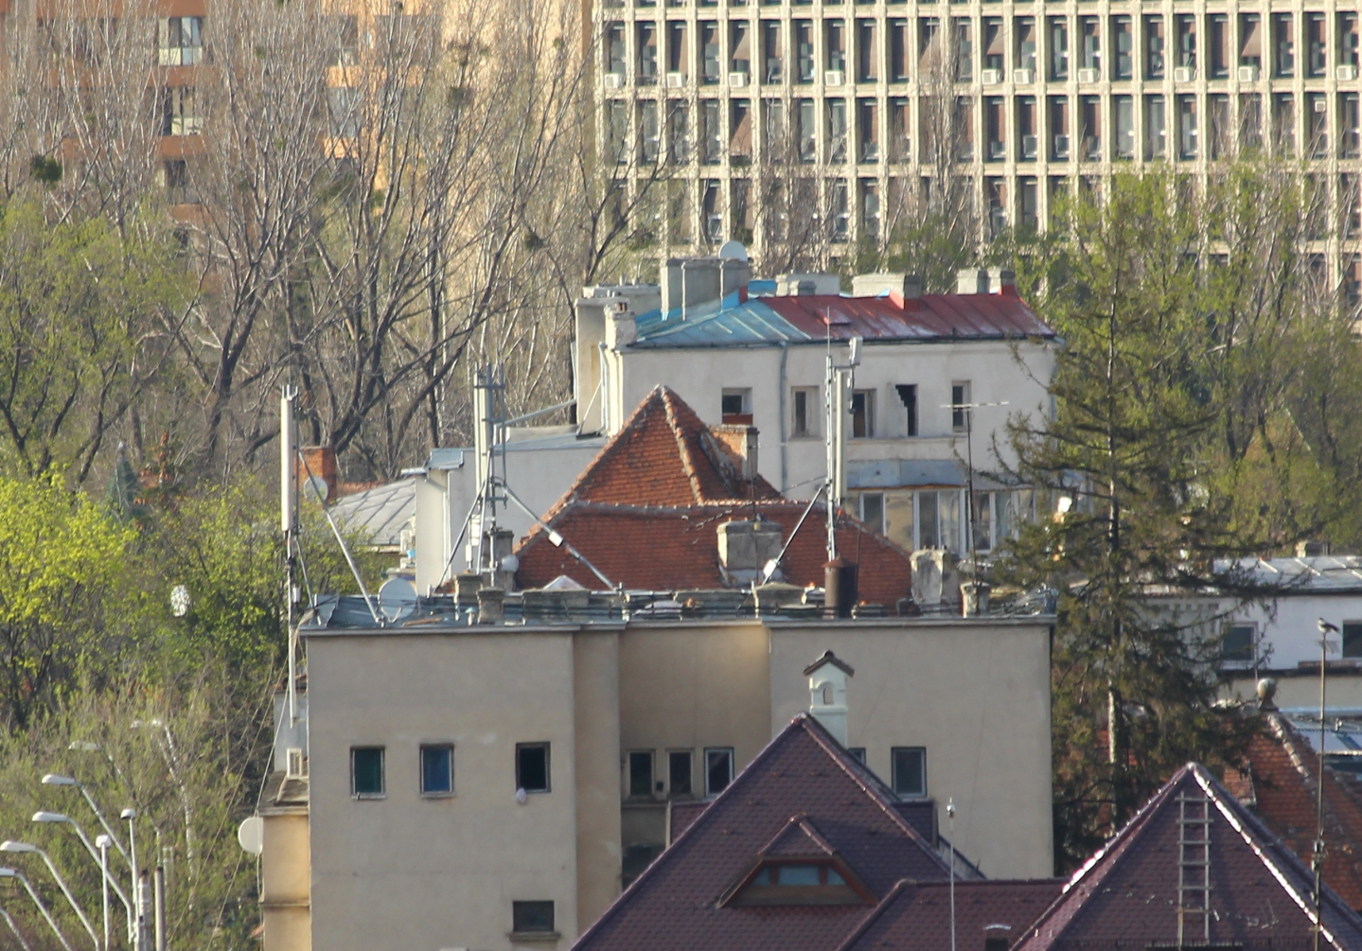
De la noi de pe bloc…

